ОПОВЕЩЕНИЕ
о начале публичных слушаний по предоставлению разрешения на условно разрешенный вид использования земельного участка с кадастровым номером 16:30:080502:617

1. Настоящим извещаем о начале публичных слушаний по предоставлению разрешения на условно разрешенный вид использования земельного участка с кадастровым номером 16:30:080502:617

2. Перечень информационных материалов к проекту:
- Проект приказа о предоставлении разрешения на условно разрешенный вид использования земельного участка или объекта капитального строительства.

3. Порядок и сроки проведения публичных слушаний по проекту.

Публичные слушания проводятся с 05.08.2025 по 15.08.2025.

Процедура проведения публичных слушаний состоит из следующих этапов:

- оповещение о начале публичных слушаний;

- размещение проекта и информационных материалов к нему на официальном сайте и открытие экспозиции такого проекта;

- проведение экспозиции проекта;

- проведение собрания участников публичных слушаний;

- подготовка и оформление протокола публичных слушаний;

- подготовка и опубликование заключения о результатах публичных слушаний.

4. Круг участников публичных слушаний:
- граждане, постоянно проживающие на территории с. Смыловка;
- правообладатели находящихся в границах с. Смыловка земельных участков и (или) расположенных на них объектов капитального строительства;
- правообладатели помещений, являющихся частью указанных объектов капитального строительства.

5. Территория, в пределах которой проводятся публичные слушания: Сухаревского сельское поселение.

6. Место и дата открытия экспозиции проекта, подлежащего рассмотрению на публичных слушаниях: 05.08.2025 в многофункциональном центре (далее МФЦ) Нижнекамского муниципального района по адресу: г. Нижнекамск, ул. Школьный бульвар, д.2А, 1 этаж, актовый зал.

7. Сроки проведения экспозиции проекта: с 08.08.2025 по 15.08.2025.

8. Информация о днях и часах, в которые возможно посещение экспозиции: понедельник-пятница с 08:00 до 12:00, с 13:00 до 16:30 (без учета праздничных дней).

9. Порядок, сроки и форма внесения участниками публичных слушаний предложений и замечаний, касающихся проекта.

В период с 08.08.2025 по 15.08.2025 участники публичных слушаний, прошедшие в соответствии с ч. 12 ст. 5.1 Градостроительного кодекса Российской Федерации идентификацию, имеют право вносить предложения и замечания, касающиеся проекта:

- в письменной или устной форме в ходе проведения собрания участников публичных слушаний;

- в письменной форме или в форме электронного документа в адрес организатора публичных слушаний по адресу: г. Нижнекамск, ул. Школьный бульвар, д. 2А, кабинет 205;

- посредством записи в книге (журнале) учета посетителей экспозиции проекта в многофункциональном центре (далее МФЦ) Нижнекамского муниципального района по адресу: г. Нижнекамск, ул. Школьный бульвар, д.2А, 1 этаж, актовый зал.

10. Информация о дате, времени и месте проведения собрания участников публичных слушаний: 15 августа 2025 г. в 13:30 в многофункциональном центре (далее МФЦ) Нижнекамского муниципального района по адресу: г. Нижнекамск, ул. Школьный бульвар, д.2А, 1 этаж, актовый зал.

11. Проект, подлежащий рассмотрению на публичных слушаниях, и информационные материалы к нему будут размещены на официальном сайте Нижнекамского муниципального района РТ (https://e-nkama.ru/) с 08.08.2025 в разделе «документы - публичные слушания - 2025».

12. Настоящее оповещение опубликовать в газете «Нижнекамская правда», на информационных стендах в многофункциональном центре (далее МФЦ) Нижнекамского муниципального района по адресу: г. Нижнекамск, ул. Школьный бульвар, д.2А, 1 этаж и разместить на официальном сайте района (https://e-nkama.ru/).

Руководитель Р.И.Беляев

ТАТАРСТАН РЕСПУБЛИКАСЫ
ТӨЗЕЛЕШ, АРХИТЕКТУРА
ҺӘМ ТОРАК-КОММУНАЛЬ
ХУҖАЛЫГЫ МИНИСТРЛЫГы

МИНИСТЕРСТВО СТРОИТЕЛЬСТВА, АРХИТЕКТУРЫ И ЖИЛИЩНО - КОММУНАЛЬНОГО ХОЗЯЙСТВА РЕСПУБЛИКИ ТАТАРСТАН


№__________
П Р И К А З Б О Е Р Ы К
«_____»______________20__

ПРОЕКТ

О предоставлении разрешения на условно разрешенный
вид использования земельного участка или объекта капитального строительства

В соответствии со статьей 39 Градостроительного кодекса Российской Федерации, Законом Республики Татарстан от 23 декабря 2023 года № 131-ЗРТ «О перераспределении полномочий между органами местного самоуправления муниципальных образований Республики Татарстан и органами государственной власти Республики Татарстан в области градостроительной деятельности», учитывая рекомендации Комиссии по подготовке проекта правил землепользования и застройки в Республике Татарстан п р и к а з ы в а ю:
1. Предоставить Фирсову Ивану Сергеевичу разрешение на условно разрешенный вид использования земельного участка с кадастровым номером 16:30:080502:617, площадью 500 кв.м, расположенного по адресу: Республика Татарстан, Нижнекамский муниципальный район, Сухаревское сельское поселение, с. Смыловка - «Магазин» в зоне индивидуальной жилой застройки (Ж1) Правил землепользования и застройки Сухаревского сельского поселения Нижнекамского муниципального района Республики Татарстан.
2. Сектору взаимодействия со средствами массовой информации (Р.Ж.Зайнуллиной) обеспечить размещение настоящего приказа на официальном сайте Министерства строительства, архитектуры и жилищно-коммунального хозяйства Республики Татарстан в информационно-телекоммуникационной сети «Интернет».
3. Отделу обеспечения деятельности комиссии по подготовке проекта правил землепользования и застройки в Республике Татарстан Департамента развития территорий (А.В.Ароновой) обеспечить направление настоящего приказа на официальное опубликование на Официальном портале правовой информации Республики Татарстан (pravo.tatarstan.ru).
4. Установить, что настоящий приказ вступает в силу со дня его официального опубликования.
5. Контроль за исполнением настоящего приказа оставляю за собой.

Руководитель Департамента  развития территорий | А.И.Ахметзянов
Правила Землепользования и Застройки Сухаревского сельского поселения
Нижнекамского муниципального района Республики Татарстан от 06.04.2023 №25
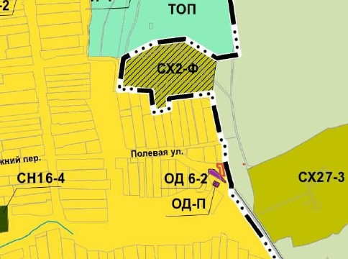

Зона индивидуальной жилой застройки (Ж1)
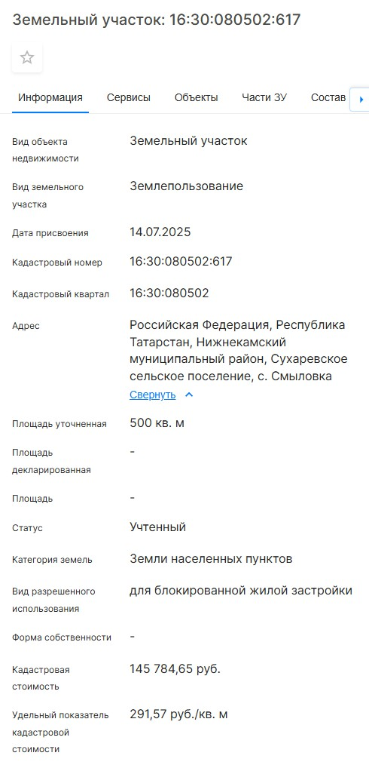
Генеральный план Сухаревского сельского поселения Нижнекамского муниципального района Республики Татарстан
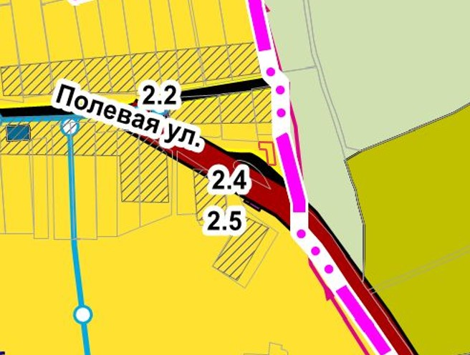

Зона застройки индивидуальными жилыми домами

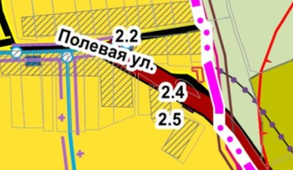

ЗОУИТ – улица в жилой застройке (планируемая к реконструкции), (проектная)
ЗОУИТ - Зона с особыми условиями использования территории
(ВКЛ 10 кВ ф.8 ПС Смыловка)
ЗОУИТ - Зона с особыми условиями использования территории
(ВЛ 10 кВ Ф.2 ПС Смыловка)

